

数据库系统及应用

专业：电子信息工程

学号：160201010022

姓名：周志鹏

信息学部电信系

- 有如下表所示的关系Ｓ,SC,C试用SQL语句实现表示下列查询
- 关系Ｓ
S# | Sname | age | sex
1 | 李强 | 23 | 男
2 | 刘丽 | 22 | 女
3 | 张友 | 22 | 男
5 | Abc | 23 | 男

- 关系C
C# | Cname | Teacher
K1 | Ｃ语言 | 王华
K5 | 数据库原理 | 程军
K8 | 编译原理 | 程军

- 关系SC
S# | C# | Grade
1 | K1 | 83
2 | K1 | 85
5 | K1 | 92
2 | K5 | 90
5 | K5 | 84
5 | K8 | 80

- 检索程军老师所授课程的课程号(C#)和课程名(Cname)
- 检索年龄大于２１的男学生的学号(S#)和姓名(Sname)
- 检索至少选修程军老师所授全部课程的学生姓名
- 检索李强同学不学课程的课程号
- 检索至少选修两门课程的学生的学号(S#)
- 检索全部学生的都选修的课程的课程号（C#)和课程名(Cname)
- 检索选修课程包含程军老师所授课程之一的学生学号(S#)
- 检索选修课程为K1和K5的学生学号(S#)
- 检索选修全部课程的学生姓名(Sname)
- 检索选修课程包含学号为2的学生所修课程的学生学号(S#)
- 检索选修课程名为Ｃ语言的学生学号(S#)和姓名(Sname)
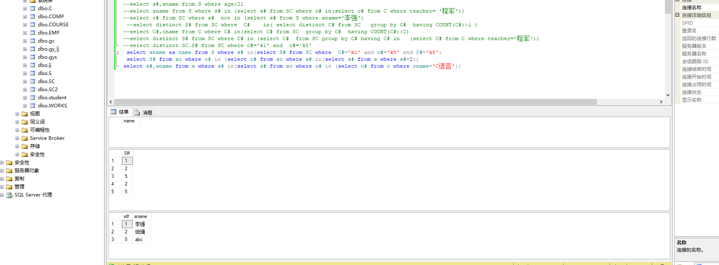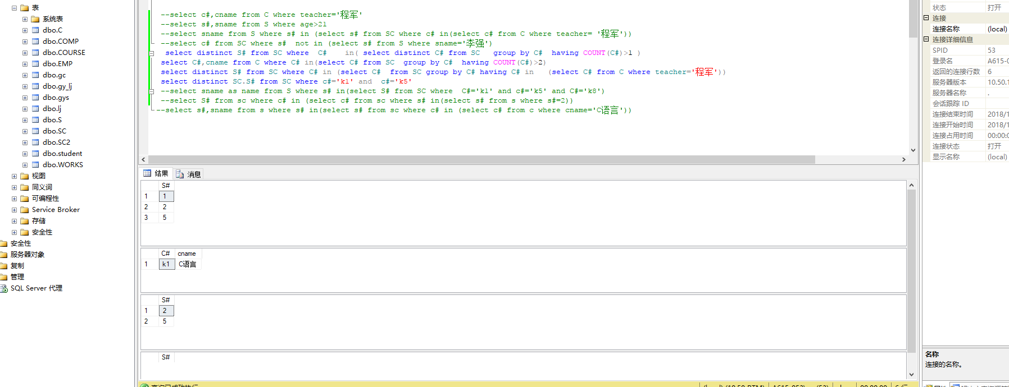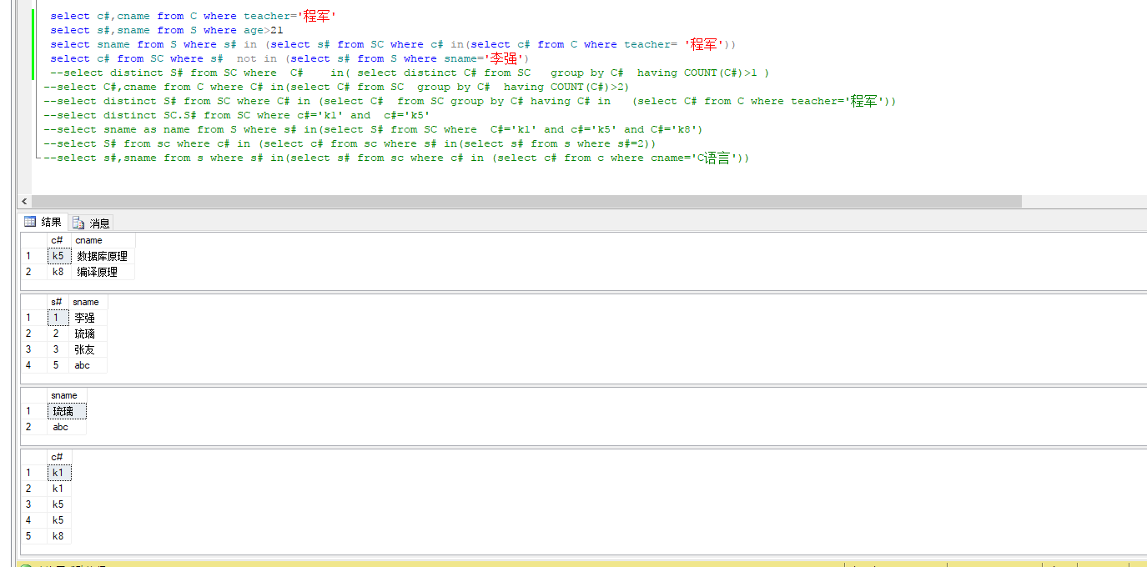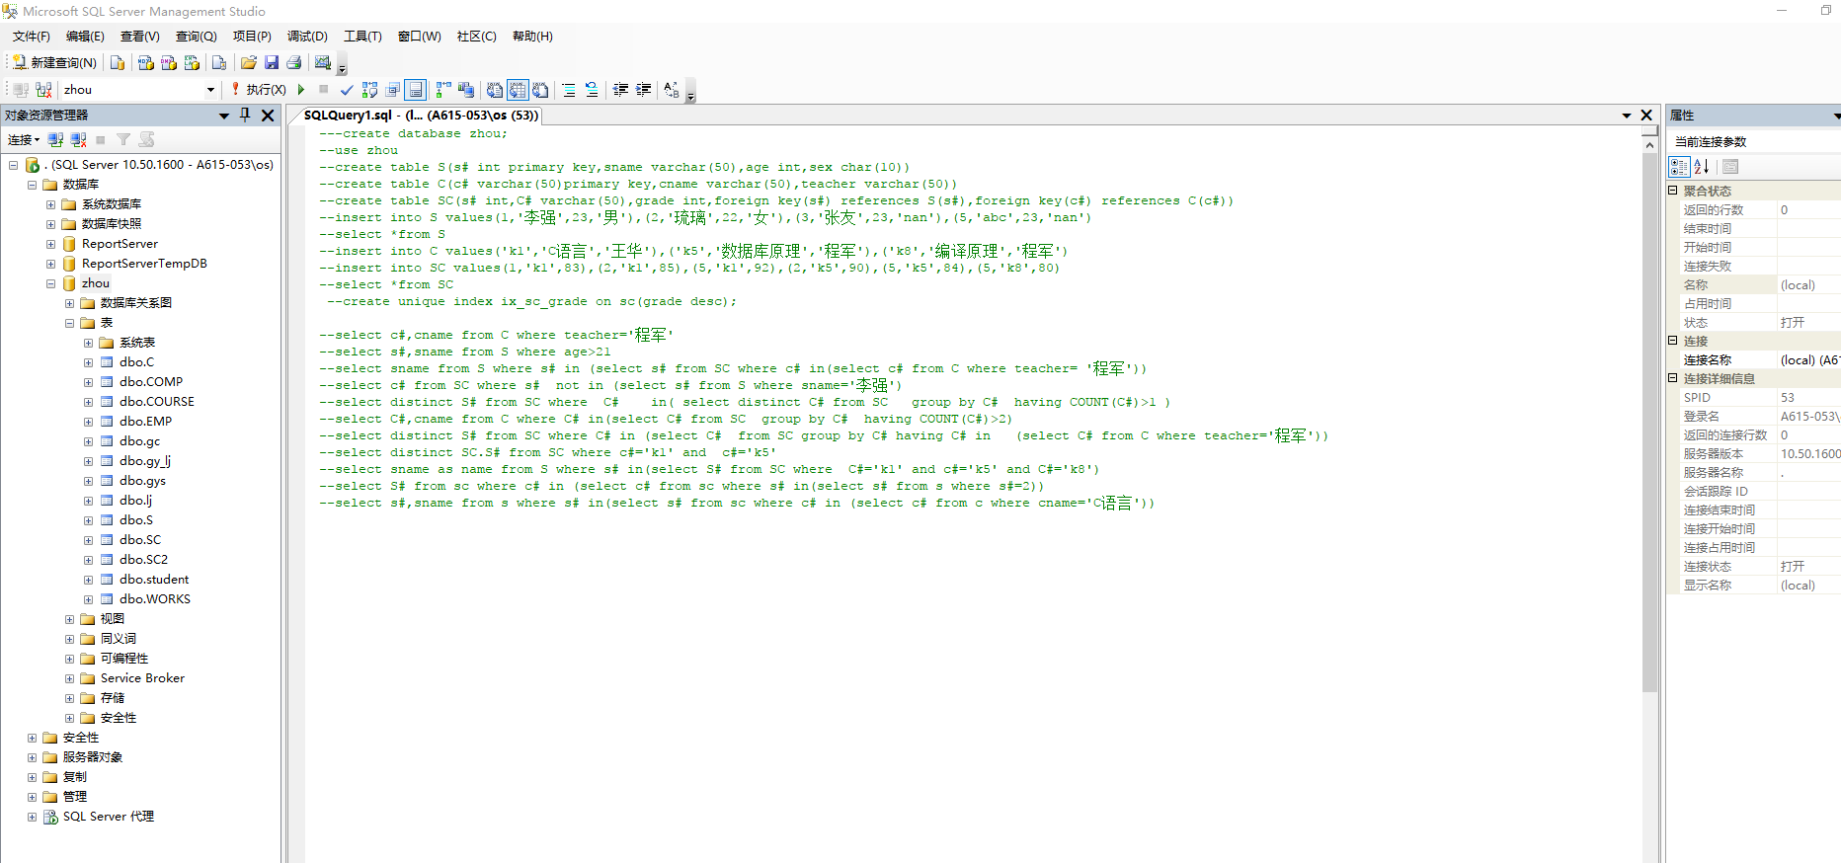

- 有如下关系模式：STUDENT(Sno,Sname,age,sex,Dno)其中Sno表示学号，Sname表示姓名，age表示年龄，sex表示性别，Dno表示院系号
SC(Sno,Cno,grade)，其中Sno表示学号，Cno表示课程号，grade表示成绩
COURSE(Cno,Cname)其中Cno表示课程号,Cname表示才名
请用SQL语句实现如下查询
- 检索年龄小于16的女学生的学号和姓名
- 检索成绩大于85分的女学生的学号和姓名
- 检索选修课程为C1和C2的学生的学号
- 检索至少选修了课程号为C1和C2的学生的学号
- 检索选修课程号为C1的学生的学号、姓名、课程名和成绩
- 检索选修了全部课程的学生的学号、姓名、年龄
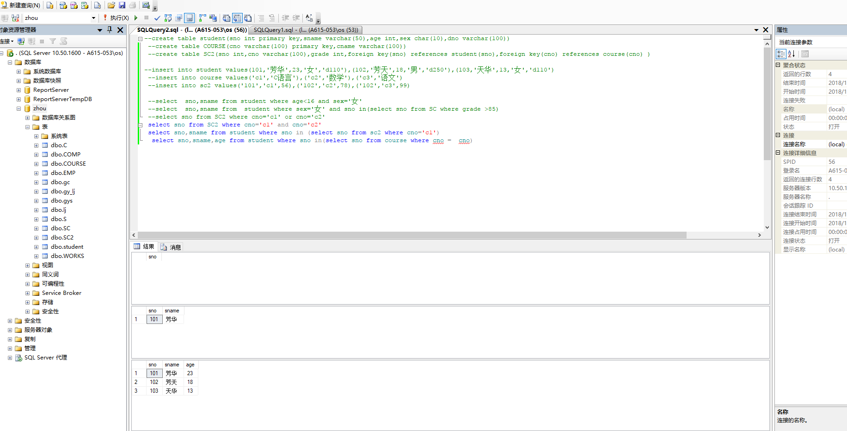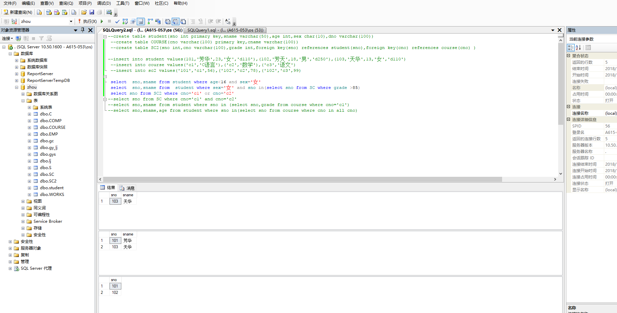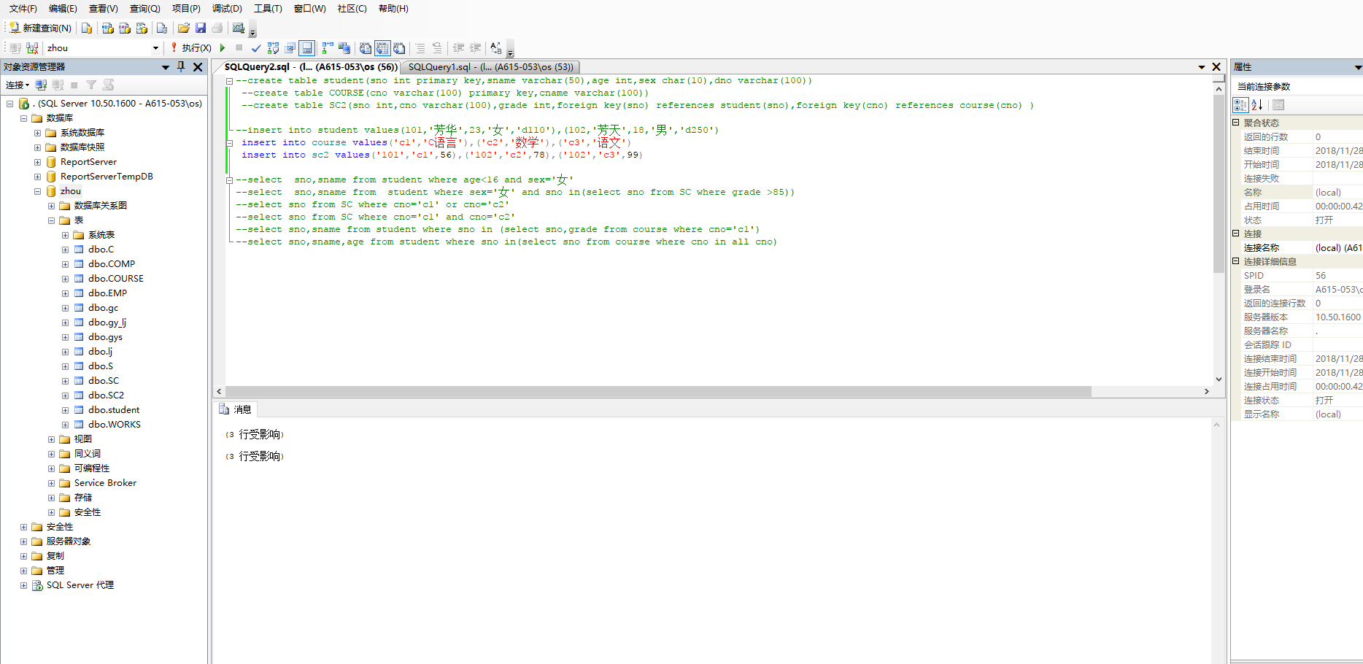

３、某数据库中有如下3中关系：
员工表EMP(Eno,Ename,age,sex,Ecity),其中属性分别表示员工编号、姓名、年龄、性别和籍贯
公司表COMP(Cno,Cname,city),其中属性分别表示公司编号、公司名称、公司所在城市
工作表WORKS(Eno,Cno,salary)其中属性分别表示员工编号、公司编号和工资
试用SQL语句写出下列操作：
- 用CREATE DATABASE 创建一个存放上述3个表的数据库，数据库的名称为WorkDB
- 用SQL语句定义上述的3个表，并需要指出主关键字和外关键字
- 检索超过50岁的男性职工的编号和姓名
- 假设每个职工只能在一个公司工作，假设工资超过2500元的男性员工编号和姓名
- 检索“美联公司”中低于本公司的平均工作的员工的编号和姓名
- 删除年龄大于60岁的员工信息
- 创建一个“美联公司”中关于女性职工信息的视图，属性包括(Eno,Ename,Cno,Cname,salary)
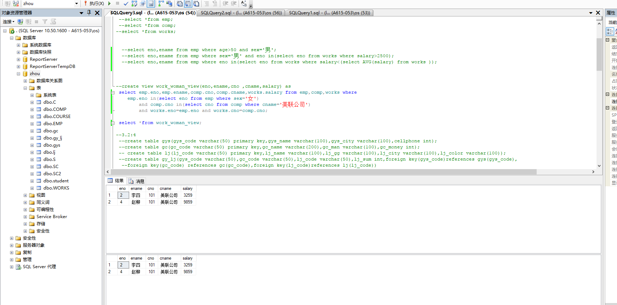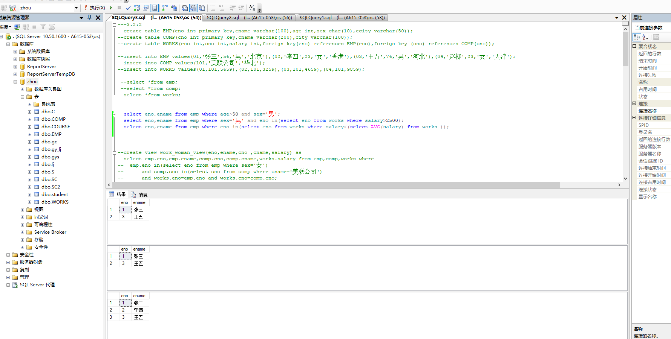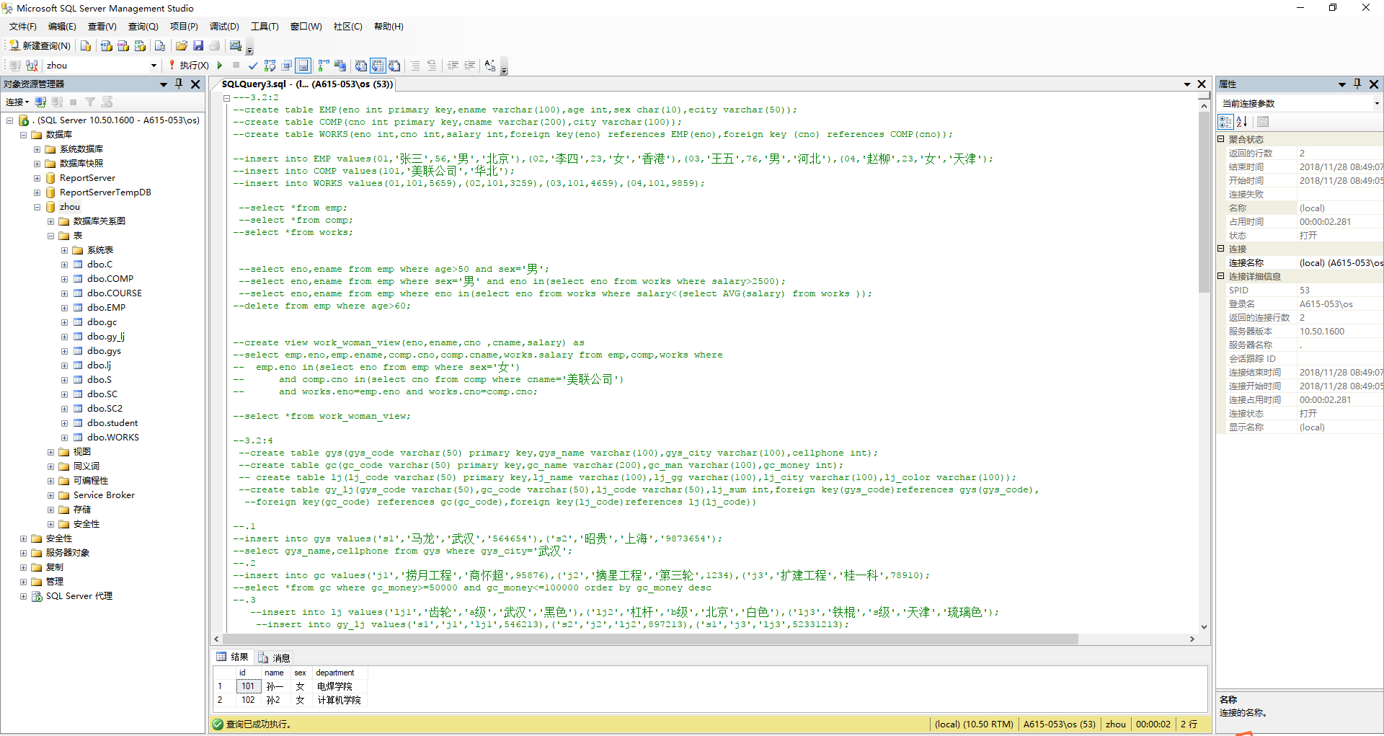

- 假设工程_零件数据库中有4个基本表：
供应商(供应商代码，供应商名称，所在城市，联系电话)
工程(工程代码，工程名，负责人，预算)
零件(零件代码，零件名，规格，产地，颜色)
供应(供应商代码，工程代码，零件代码，数量)
试用SQL语句完成下列操作：
- 找出武汉市供应商的姓名和电话
- 查找预算在50000~100000元的工程信息，并将结果按降序排序
- 找出使用供应商S1所供零件的工程代码
- 找出工程项目J2使用的各种零件名称及其数量
- 找出上海厂商供应的所有零件代码
- 找出使用上海生产的零件的工程代码
- 找出没有使用武汉生产的零件的工程代码
- 把全部红色零件的颜色改成绿色
- 将有供应商S5供给改成代码为J3的零件P8改为有S3供应，并做其他必要的修改
- 从供应商关系中删除S2的记录，并从供应零件关系中删除相应的记录
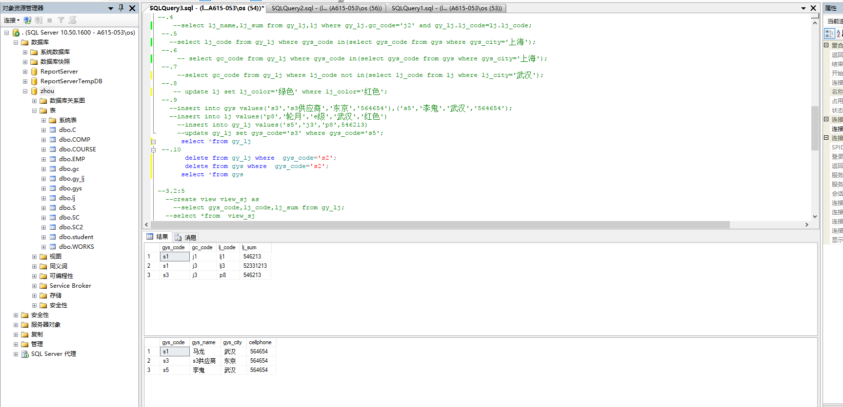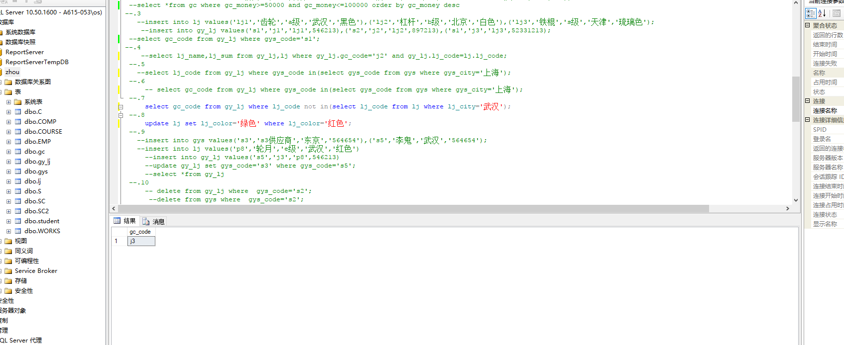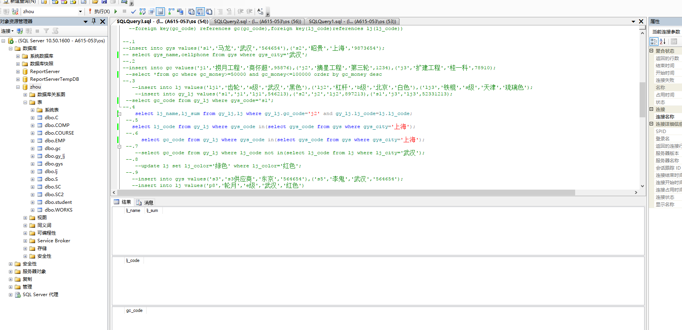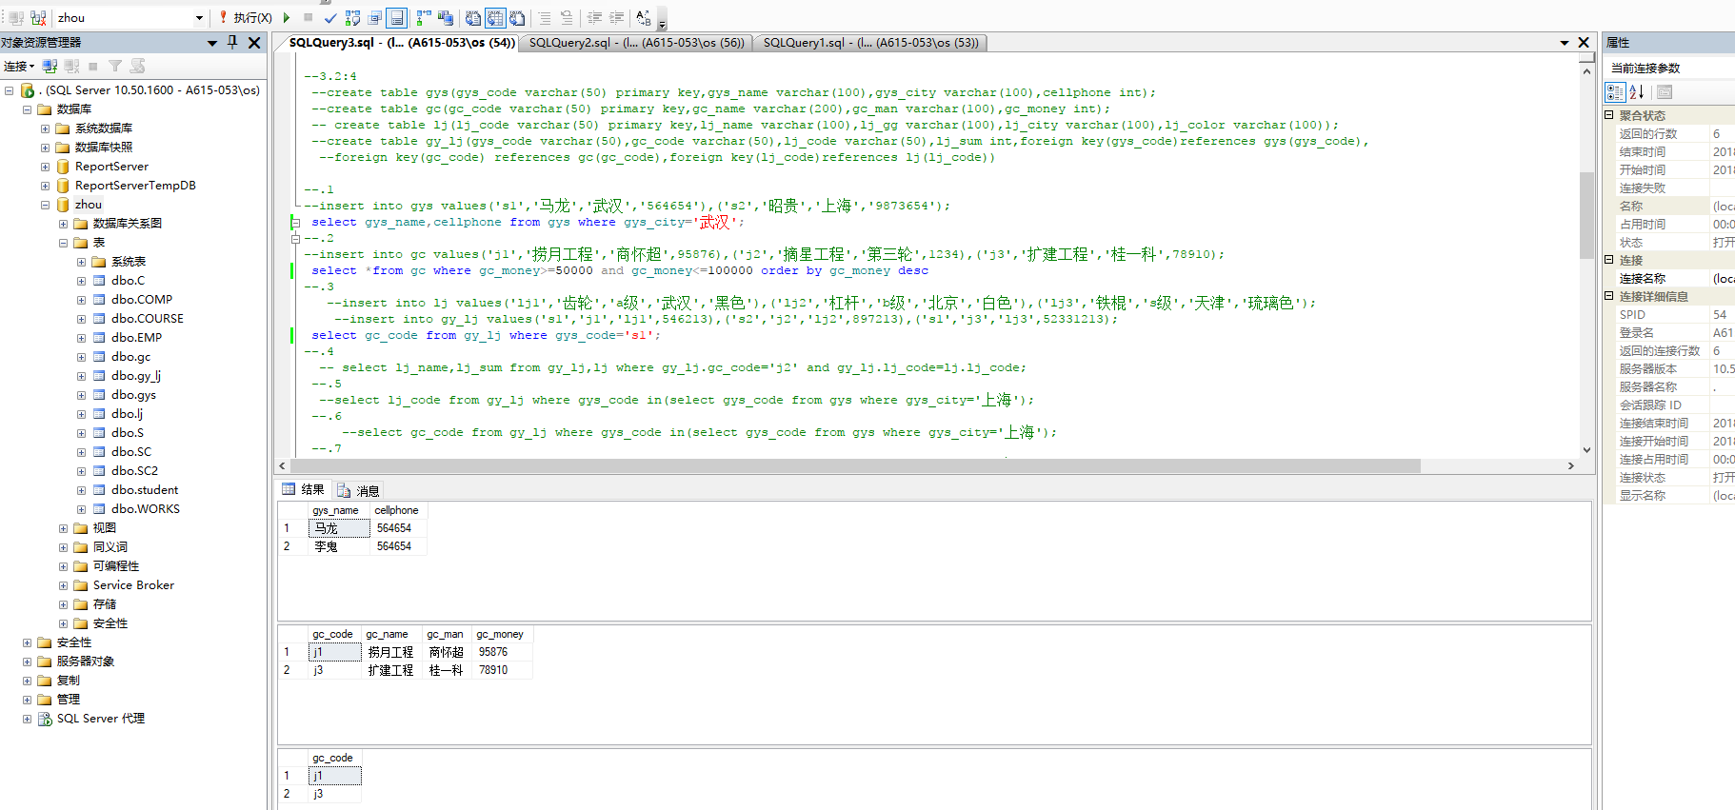

- 请为三建工程项目建立一个供应情况的视图，包括供应商代码、零件代码、供应数量针对该视图完成下列查询：
- 找出三建工程项目使用的各种零件代码及数量
- 找出供应商S1的供应情况

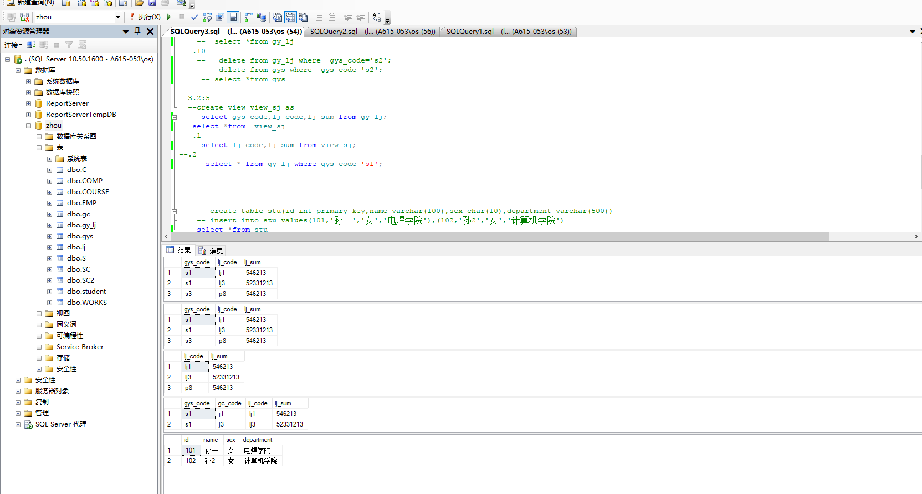

- 选做：用SQL SERVER建立教学用数据库,用VB(或VC)编程实现数据库的操作
